**Отчет**

**об участии в уроках финансовой грамотности МБОУ СОШ № 9**

|  |  |  |  |
| --- | --- | --- | --- |
| **ОУ** | **Дата просмотра** | **Ответственное лицо** | **Активная ссылка для просмотра информации, размещенной в интернете по участию в онлайн уроках.** |
| **МБОУ**  **СОШ № 9** | 5 октября в 11-45 | Абдурашидов А.А., Кураев А.Э. | <https://fg.imind.ru/?sid=e597298f-2b90-4e15-a684-9e374d0d319f#join:sff060951-3bb0-418a-92c4-5bae4c4f228e> |
| 8 октября в 11-15 | Абдурашидов А.А., Кураев А.Э. | <https://fg.imind.ru/?sid=e597298f-2b90-4e15-a684-9e374d0d319f#join:s036b254f-2bf9-4fb2-b4c2-73ffc340e202> |

**Онлайн урок Финансовой грамотности на тему: «Личный финансовый план. Путь к достижению цели». 5.10.2018г. 11-15**

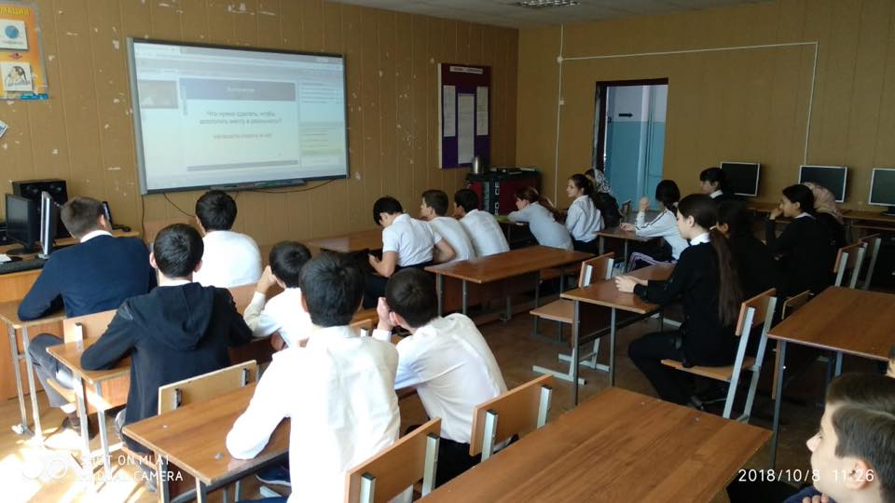

**Онлайн урок Финансовой грамотности в 11 классах «Вклады: как сохранить и приумножить» 8.10.2018г. 11-45**

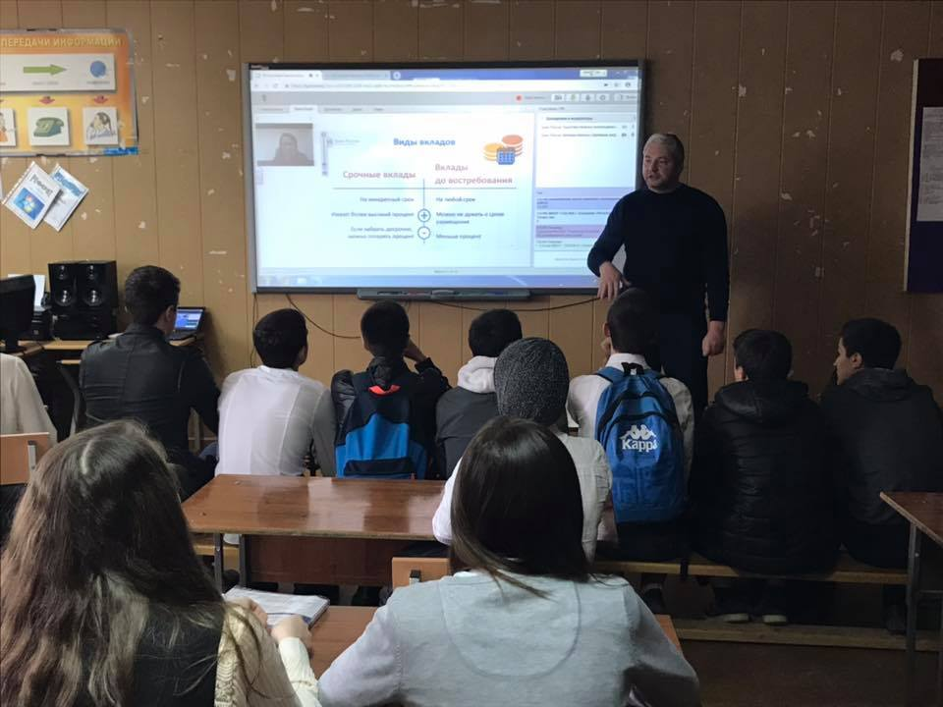

**Зам.директора по ВР Селеева З.К.**